КРИАТЛОН 2019 и Чемпионат по зимнему плаванию 2019 - 23 и 24 февраля 2019

регистрация на КРИАТЛОН http://www.sssromantik.ru/events/form.php?eventID=213.. И страничка соревнований на сайте СССР http://www.sssromantik.ru/events/213142-creation-mohair-ravy.html
http://www.sssromantik.ru/events/form.php?eventID=213.. - регистрация на чемпионат по зимнему плаванию и страничка соревнований на сайте СССР http://www.sssromantik.ru/events/213143-competition-in-winter-swimming-frost-and-sun.html
Дорогие друзья!
В 2019 году мы проводим соревнования в новом формате!
2 дня спорта с МОРЖАМИ СТОЛИЦЫ в загородном клубе "Романтик" в сосновом бору на берегу живописной реки в тишине, на природе, в спортивном азарте с жаркой баней, и питанием.
1 день - Чемпионат СССР (Союза Смелых и Сильных Романтиков) по зимнему плаванию 2019 - 23 февраля 2019 г.
2 день - КРИАТЛОН - второй чемпионат "РУССКИЙ КРИАТЛОН 2019" - 24 февраля 2019 г.
Соревнования по зимнему плаванию – это захватывающие дух заплывы в ледяной воде температурой от 0 до +4 градусов (в зависимости от температуры воздуха) - на скорость в вырубленном во льду реки бассейне длиной 25 метров на две плавательные дорожки. Зимнее плавание –вид спорта , в котором россияне непобедимы, зимнее плавание – гордость нашей страны! В настоящее время только республике Беларусь удалось добиться официального признания зимнего плавания на государственном уровне, и в Белоруссии возможно получить спортивную квалификацию по разрядам для пловцов в ледяной воде. Участница клуба «МОРЖИ СТОЛИЦЫ» Осман Делибаш получила первая в России белорусское звание «Мастер спорта в зимнем плавании». Совместными усилиями сделаем зимнее плавание – официально признанным видом спорта! Дадим жару на чемпионате СССР по зимнему плаванию 2019!
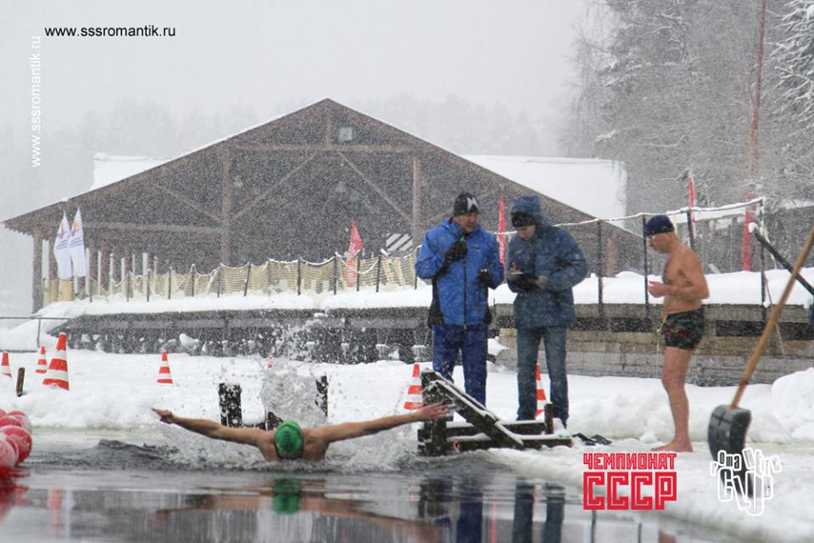
- Дистанции:
25 м баттерфляй
25 м вольный стиль
50 м вольный стиль
25 м брасс
50 м брасс
100 м вольный стиль
Марафон 400 м вольный стиль
Эстафета 4 по 25 м в.с.

- возрастные группы:

1 группа дети до 13 лет - плывут только 1 дистанцию – 25 м в.с.
2 группа 14-29 лет
3 группа 30-39 лет
4 группа 40-49 лет
5 группа 50 – 59 лет
6 группа 60 и старше
- - регистрация на чемпионат с предварительной оплатой стартовых взносов. Размер стартового взноса участника чемпионата – 1000 рублей независимо от количества заявленных дистанций. При оплате в день старта сумма взноса увеличивается до 1200 рублей.
- Дополнительное условие регистрации: участники Чемпионат по зимнему плаванию 23.02.2019 г. получают возможность регистрации на криатлон 24.02.2019 - по льготной цене 500 р. по оплате обоих соревнований до 20 февраля 2019 г., через клуб «МОРЖИ СТОЛИЦЫ» (свяжитесь по тел +79151882108) При онлайн оплате или оплате в день старта - цены указаны на сайте «Романтика».
- Все участники получают горячее питание, (чай, сытную кашу) и баню без ограничения времени для согрева и банных процедур. Баня – роскошная, настоящая в сосновом бору, на берегу реки.
- Порядок подачи заявок.

Заявки на участие осуществляется через регистрацию на соревнования онлайн.
В целях экономии времени на формирование заплывов в зимнем плавании, заявки можно продублировать на эл. Адрес организаторов beautylife@mail.ru (МОРЖИ СТОЛИЦЫ)
--------------------------------------------------------------
КРИАТЛОН - три испытанья
для выносливых моржей.
БЕГАТЬ - первое заданье,
по сугробам, кто - быстрей.
Мы умеем в миг раздеться,
Прыгнуть в лыжи - и вперед!
А в груди колотит сердце,
И к победе в путь зовёт!
лыжи лихо докатили
нас до речки ледяной
Мы по проруби поплыли,
вот и финиш, ты - герой!
В криатлоне три заданья,
Это дело не для всех!
Одолевших испытанья
Ждет, зато - тройной успех!
Стань законодателем нового вида спорта в России!
В 2018 году мы провели Первый русский КРИАТЛОН.
Впервые в России новый вид спорта (с 2018 г.)!
Впервые в мире – в таком формате!
КРИАТЛОН – ледяное многоборье для сильных духом и закаленных спортсменов в формате: закал – бег (кросс по снежному лесу 3 км), закал бег на лыжах (лыжная гонка 5 км), бег босиком по снегу до проруби 100 м, заплыв в ледяной воде 25 м, бег босиком по снегу с преодолением препятствий (лесенка) до финиша 100 м.
Организаторы соревнований:
Клуб закаливания и зимнего плавания «МОРЖИ СТОЛИЦЫ» г. Москва http://strogino.tk/ и Загородный Клуб «Романтик» http://www.sssromantik.ru http://www.romantik-club.ru/
https://vk.com/album56547858_251380153 фотоальбом ПЕРВЫЙ РУССКИЙ КРИАТЛОН МОРЖЕЙ СТОЛИЦЫ г. Москва 3.02.2018
https://www.welt.de/vermischtes/video173181042/Moskau .. репортаж немецкого телевидения о нашем КРИАТЛОНЕ 3.02.2018
слайдшоу «ПЕРВЫЙ РУССКИЙ КРИАТЛОН 2018» https://youtu.be/9MpUTLONu6A
----------------------------------------------------------------------------------------------
при регистрации только на КРИАТЛОН – стартовый взнос 1300 р оплачивается при онлайн регистрации через сайт Романтика (ссылка вверху)до 21.02, в день старта взнос составит 1500 р.
Загородный клуб "Романтик" предложил льготные условия для проживания спортсменов в роскошных бревечатых теплых и комфортабельных номерах отеля, расположенного на территории клуба "Романтик" в сосновом бору на песчаном берегу Истринского водохранилища.
Условия проживания для участников соревнований 23.02.2019г (Чемпионат по зимнему плаванию) и 24.02.2019 (криатлон) в комфортабельных номерах отеля в загородном клубе «Романтик» (удобства в отеле все): Стоимость проживания при бронировании на 2 суток 2 человек в 2 местном номере – 1500 р с 1 человека в сутки. Заезд – в пятницу с 19 часов, выезд в воскресенье в 16.00. В стоимость проживания входит завтрак, обед в субботу и завтрак, обед в воскресенье. Стоимость проживания при бронировании на 2 суток 1 человека в номере – 2000 р с 1 человека в сутки. Заезд – в пятницу с 19 часов, выезд в воскресенье в 16.00. В стоимость проживания входит завтрак, обед в субботу и завтрак, обед в воскресенье. Стоимость проживания при бронировании на 1 сутки двухместного номера на 2 человек – 4000 р , то есть по 2000 р. с человека. Заезд вечером накануне с 19 часов, выезд на след. День в 16.00. В стоимость проживания входит завтрак и обед. Стоимость проживания при бронировании на 1 сутки номера на 1 человека – 3300 р. Заезд вечером накануне с 19 часов, выезд на след. День в 16.00. В стоимость проживания входит завтрак и обед.
По вопросам размещения и бронирования номеров в загородном клубе «Романтик» тел +7 926 663 2583 тел. +7(495)741-46-67 (доб. 555) http://romantikclub.ru/otel-tihiy-omut-0
